Penkes Nyeri di Ruang Anggrek di RSUD Sumedang

Erna Irawan¹
Universitas ARS , erna@ars.ac.id
Asma Damayanti²
Universitas ARS ; asma@ars.ac.id

Abstrak
Salah satu kewajiban Perguruan tinggi adalah Pengabdian Masyarakat (PengMas), maka Fakultas Ilmu Keperawatan Universitas ARS mengadakan PengMas di Puskesmas Babakan Sari yang bertujuan membantu meningkatkan derajat kesehatan penderita Hipertensi. Kegiatan yang dilakukan adalah konsultasi Hipertensi. PengMas dilakukan pada tanggal 16-18 desember 2019. Pasien yang menjadi subjek pengmas adalah pasien Hipertensi yang ada di ruangan sakura. Pada saat pelaksanaan pasien berada di bednya masing masing Jumlah pasien yang masuk selama tiga hari adalah 18 orang pasien. Sebagian besar pasien mengatakan sangat terbantu dengan kegiatan penkes. Setelah dilakukan PengMas, data kesehatan diserahkan kepada pihak ruangan untuk dilakukan tindak lanjut dalam rangka meningkatkan kesehatan pasien.
Kata Kunci: pendidikan kesehatan, hipertensi

Pendahuluan
Hipertensi merupakan salah satu penyakit yang umum dijumpai di masyarakat. Hipertensi merupakan gangguan sistem peredaran darah yang menyebabkan kenaikan tekanan darah di atas normal, yaitu 140/90 mmHg (Soeparman, Waspadji, Sarwono. 1991). Hasil Riset Kesehatan Dasar (Riskesdas) Balitbangkes tahun 2007 menunjukan prevalensi hipertensi secara nasional mencapai 31,7% (Kementerian Kesehatan Republik Indonesia). Angka kematian karena hipertensi di Indonesia sangat tinggi. Hipertensi merupakan penyebab kematian nomor 3 setelah stroke dan tuberkulosis, yakni mencapai 6,7% dari populasi kematian pada semua umur di Indonesia.
Gejala-gejala hipertensi sangat bervariasi dimulai dengan tanpa gejala, sakit kepala ringan ataupun gejala lain yang hampir sama dengan penyakit lainnya. Gejala-gejalanya itu adalah sakit kepala/rasa berat di tengkuk, mumet (vertigo), jantung berdebar-debar, mudah lelah, penglihatan kabur, telinga berdenging (tinnitus), dan mimisan. Oleh karena itu untuk menegakkan diagnosis hipertensi adalah dengan menggunakan sphygmomanometer (Bickley, 2009)
Berbagai studi menunjukkan bahwa hipertensi meningkatkan risiko kematian dan penyakit. Bila tidak dilakukan penanganan, sekitar 70% pasien hipertensi kronis akan meninggal karena jantung koroner atau gagal jantung, 15% terkena kerusakan jaringan otak, dan 10% mengalami gagal ginjal. Namun demikian, peningkatan kesadaran masyarakat dan pengendalian hipertensi dapat menekan risiko hingga 50%. ( Bastable, 2002).
Metode Pelaksanaan
Solusi Yang Ditawarkan
Berdasarkan permasalahan yang dihadapi oleh mitra seperti terungkap dalam bab sebelumnya, alternatif solusi yang dapat ditawarkan adalah melakukan penyuluhan, pemeriksaan pasien hipertensi dan pemeriksaan tensi darah.
Mekanisme Pelaksanaan Kegiatan
Rencana realisasi kegiatan program ini sedianya telah dilakukan selama tiga hari sesuai dengan jadwal rencana kegiatan. Pelaksanaan kegiatan program pengabdian kepada masyarakat akan dilaksanakan oleh tim pelaksana dosen dan mahasiswa serta partisipasi dari perawat UPT Puskesmas Babakan Sari. Kualifikasi tim pelaksana kegiatan program ini adalah sebagai berikut:
Memiliki pengalaman dan mempunyai kemampuan dalam bidang kesehatan.
Rancangan mekanisme pelaksanaan kegiatan ini dilakukan dengan cara pemberian penyuluhan kesehatan selama 3 hari yang dilakukan dalam upaya meningkatkan pengetahuan mengenai pasien hipertensi di wilayah binaan UPT Puskesmas Babakan Sari.
Kelayakan Perguruan Tinggi
Kelayakan Anggota Pengusul
Setiap anggota yang melaksanakan kegiatan pelatihan ini memilki tugas dan peran masing-masing sebagai pemateri. Setiap anggota juga diharuskan untuk memilki keterampilan atau latar belakang kesehatan sebagai bentuk tanggung jawab atas materi yang diberikan. Kegiatan ini akan dilkaukan oleh beberapa orang dosen yang berasal dari Universitas ARS. Masing-masing anggota memilki latar belakang yang sama yaitu Ilmu Keperawatan,namun dengan spesialisasi yang berbeda. Dengan adanya keragaman spesialisasi yang dimliki oleh tim pelaksana, diharapkan dapat memberikan penyuluhan yang maksimal dan dapat bermnafaat secara nyata bagi peserta pelatihan.
Kelayakan Mitra
Kegiatan Pengabdian Masyarakat di UPT Puskesmas Babakan Sari tahun 2019 yang diselenggarakan oleh Universitas ARS telah dilaksanakan selama 3 hari yang dimulai tanggal 16-18 Desember 2019.
  - Nama Tim Pengusul
No. | NIP | Nama Dosen | Tugas
1 | 201411372 | Erna Irawan, M.Kep | Ketua Pelaksana Konsultan Nursing Centre
2 | 201902011 | Asma Damayanti, S.Kep, Ners, M.M | Konsultan
Hasil dan Luaran Yang Dicapai
Pengabdian ini dilaksanakan selama 3 (tiga) hari, banyak sekali ilmu pengetahuan yang didapat baik untuk Dosen Universitas ARS yang melaksanakan Pengabdian Masyarakat ataupun untuk para peserta Pengabdian Masyarakat. Hal tersebut tertuan dari beberapa hasil dan luaran yan dicapai, diantaranya :
Laporan hasil Pengabdian Masyarakat
Diharapkan padaPengabdian Masyarakat berikutnya dapat banyak hasil dan luaran yang lebih baik dan bermanfaat baik untuk pasien dan keluarga di Wilayah UPT Puskesmas Babakan Sari dan Dosen Univeristas ARS
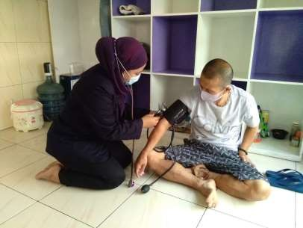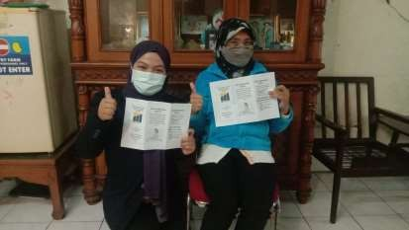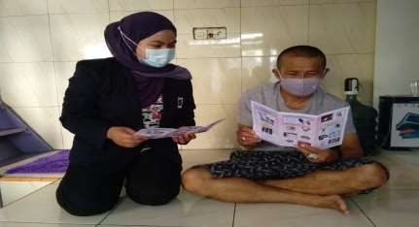
Simpulan dan Saran
Pengabdian Masyarakat yang dilakukan oleh Dosen Universitas ARS pada prinsipnya berjalan lancar. Berikut beberapa simpulan yang dapat selama melaksanakan Pengabdian Masyarakat di wilayah UPT Puskesmas Babakan Sari. Pasien hipertensi di UPT Puskesmas Babakan Sari jadi mengetahui tentang penkes pada pasien hipertensi.
Disamping simpulan, disampaikan pula beberapa saran yan perlu diperhatikan kedepan dalam rangka pengembangan dari program Pengabdian Masyarakat, diantaranya :
- Dibuat penyuluhan secaraberkala
- Dibuat pemeriksaan hipertensi secara berkala di wilayah UPT Puskesmas Babakan Sari.
Daftar Pustaka
Bastable, Susan B. 2002. Perawat Sebagai Pendidik, Prinsip-prinsip Pengajaran & Pembelajaran. Jakarta: Penerbit Buku Kedokteran, EGC.
Bickley, S. Linn. (2009). Buku Ajar Pemeriksaan Fisik dan Riwayat Kesehatan. Jakarta: EGC.
Kemenkes RI . (2007). Profil kesehatan Indonesia, Riset dasar kesehatan Indonesia.
Soeparman, Waspadji, Sarwono. 1991. Ilmu Penyakit Dalam Jilid II. Jakarta: EGC.

